わが家の避難メモ

**☆ よく見えるところに貼る**

**☆ コピーして家族みんなが持つ**

**や　　　　　 ひ　 なん**

**か　ぞく　　 　ひ　なん　 ば しょ**

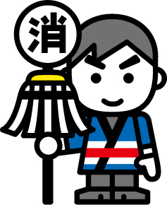

か ぞく　 ま 　 あ　　　　　　　　　 ひ なん ば しょ

家族が待ち合わせをする避難場所

家族の避難場所

**・一時避難場所　　①**

**（自治会集会所など）**

**②**

**・市の指定避難所　①**

**（学校など）**

**②**

**・そ の 他**



いえ　　　 もど　　　　　　　　　　　きんきゅうひなん ばしょ

家まで戻れないときの緊急避難場所

**がっ こう　　 しょく　ば　　 　 ひ なん さき**

学校や職場での避難先

|  |  |  |  |  |
| --- | --- | --- | --- | --- |
| **区分** | **家族の名前** | **学校名・職場名** | **避難予定場所** | **電　話** |
| **学　校** |  |  |  |  |
|  |  |  |  |
|  |  |  |  |
| **職　場** |  |  |  |  |
|  |  |  |  |
|  |  |  | か ぞく　 れんらく　 と　　　　 　　　　　 でんごん　いらい |

ひなん

**しん せき　　 ち じん　 れん らく さき**

家族と連絡が取れないときに伝言を依頼する

または避難させてもらう

親戚・知人の連絡先

|  |  |  |  |
| --- | --- | --- | --- |
| **名　前** | **住　所** | **電　話** | **携帯電話** |
|  |  |  |  |
|  |  |  |  |
|  |  |  |  |

家族の大切なメモ